沪胶

**橡胶每日报告*Rubber DailyReport***

**作者：农产品组张向军**

**执业编号：F0209303（从业）**

**联系方式：010-68578692/ zhangxiangjun@foundersc.com**

**成文时间：2018年9月20日星期四**

更多精彩内容请关注方正中期官方微信



**沪胶放量反弹**

要点:

沪胶放量反弹，主力1901合约领涨。印度橡胶主产区因洪涝灾害造成减产的题材再度发酵。

**1、行情回顾**

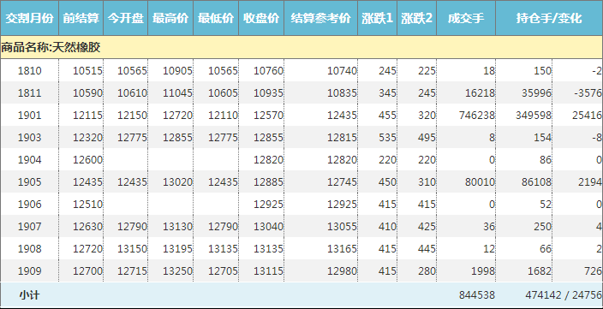

涨跌1=收盘价-前结算价；涨跌2=结算价-前结算价。

*资料来源：上海期货交易所*

**2、宏观和基本面动态**

近日，印度投资与信用评级机构ICRA预计，今年印度天然橡胶产量将下滑18％~20％，这无疑会对轮胎行业产生负面影响。

ICRA表示，由于降雨异常猛烈导致洪水泛滥，喀拉拉邦天然橡胶产量急剧下滑，2019财年预计将下降13~14万吨（18%~20％）。由于国内需求超过了供应，今年4~8月印度天然橡胶价格涨幅超过10％，而同一时期全球天然橡胶价格却下跌了9％。

据悉，天然橡胶林占喀拉拉邦耕地总面积的20％以上，而喀拉拉邦又占印度天然橡胶总产量的84％。天然橡胶占轮胎制造总投入成本的35％左右，天然橡胶产量缩减或对轮胎制造商造成压力。

印度是仅次于中国的第二大天然橡胶消费国，其天然橡胶产量占全球总产量的8％，供应缺口通过从印尼、泰国和越南等周边国家进口来满足。ICRA表示，过去5年中，印度天然橡胶进口量占消费量的40％，2019财年有望达到50％，预计产量也将下降。该评级机构预计，2019财年NR进口量将创纪录，达到53万~55万吨。

**3、价差和技术分析**

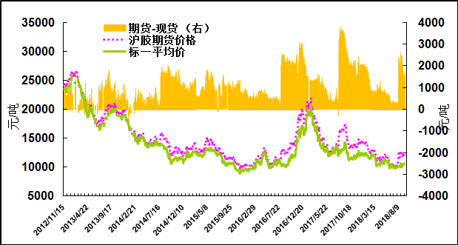

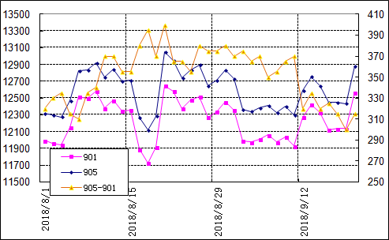

4、操作策略

现货市场：沪胶强势拉涨，从而支撑干胶市场报价跟随期货上调200-300元/吨。主流报盘如下：16年国产全乳报价10800元/吨；17年宝岛、广垦、中化全乳参考报价10850元/吨；18年越南3L参考价格10900元/吨；18年泰国洪曼丽烟片参考报价12800元/吨。价格仅供参考，实际成交商谈为主。

沪胶放量反弹，主力1901合约领涨。印度橡胶主产区因洪涝灾害造成减产的题材再度发酵，但印度增加进口数量估计有限，难以扭转全球橡胶供需形势。况且，东南亚主产国将进入割胶旺季，国内橡胶库存依然偏高，短期内胶价难以出现趋势性上涨。

5、橡胶有关上市公司股票行情

|  |  |  |  |
| --- | --- | --- | --- |
| 个股代码 | 个股名称 | 涨跌 | 收盘 |
| 601118 | 海南橡胶 | -- | 6.62元 |
| 600500 | 中化国际 | 1.39% | 7.28元 |



|  |
| --- |
| **重要事项:**  本报告中的信息均源于公开资料，仅作参考之用。方正中期研究院力求准确可靠，但对于信息的准确性及完备性不作任何保证，不管在何种情况下，本报告不构成个人投资建议，也没有考虑到个别客户特殊的投资目的、财务状况或需要，不能当作购买或出售报告中所提及的商品的依据。本报告未经方正中期研究院许可，不得转给其他人员，且任何引用、转载以及向第三方传播的行为均可能承担法律责任，方正中期期货有限公司不承担因根据本报告操作而导致的损失，敬请投资者注意可能存在的交易风险。本报告版权归方正中期所有。 |
| **行情预测说明：**  涨：当日收盘价>上日收盘价；  跌：当日收盘价<上日收盘价；  震荡：（当日收盘价-上日收盘价）/上日收盘价的绝对值在0.5%以内； |
| **联系方式：**  方正中期期货研究院  地址：北京市西城区阜城门外大街甲34号方正证券大厦2层  电话：010-68578010  传真：010-64636998 |